Zeister Vrijwilligersprijzen: aanmelding van start
Vanaf zaterdag 16 september kunnen vrijwilligers en organisaties zich kandidaat stellen voor de Zeister Vrijwilligersprijzen 2023. Ook dit jaar zijn er een individuele prijs en drie groepsprijzen te verdelen. De categorieën bij de groepsprijzen zijn: Cultuur, Zorg & Welzijn en Maatschappelijk. De organisatie is in handen van de Vrijwilligerscentrale Zeist, de Van Tellingen – Pul Stichting en het Stimuleringsfonds Zorg en Welzijn Zeist.

Passie en toewijding
Binnen de gemeente Zeist zijn er heel veel mensen die zich inzetten als vrijwilliger. Met de Zeister Vrijwilligersprijzen krijgen vrijwilligers een gezicht en worden andere Zeistenaren gestimuleerd ook iets te doen voor een ander. Karolijn Burgman van de Van Tellingen – Pul Stichting: “We kunnen stellen dat veel initiatieven en projecten binnen onze gemeente alleen bestaan dankzij en/of met de hulp van vrijwilligers. En dat verdient onze waardering! Door een geldbedrag beschikbaar te stellen voor de groepen kunnen de organisaties een mooi project uitvoeren of hun vrijwilligers in het zonnetje zetten. De Zeister Vrijwilligersprijzen zijn een waardering voor de passie en toewijding van al deze mensen.”

Meer informatie over de Zeister Vrijwilligersprijzen staat op www.vrijwilligerscentralezeist.nl. Aanmelden gebeurt via de website en kan tot en met 8 oktober 2023. Op 7 december, de Internationale Dag van de Vrijwilliger, vindt de prijsuitreiking plaats in het Torenlaan Theater.

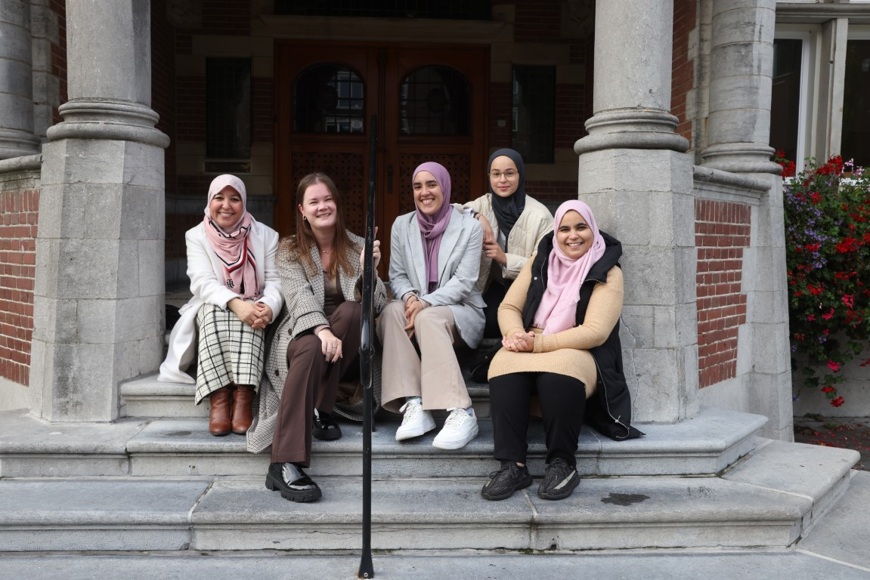

/////////////////////////////////////////////////////////////////////////////////////////////////////////

Noot voor de redactie:
Meer informatie: www.vrijwilligerscentralezeist.nl
Contactpersoon: Sabine Horsting, telefoon 06 43434209
Foto (Erik Kottier): Krachtvrouwen, winnaar groepsprijs 2022

